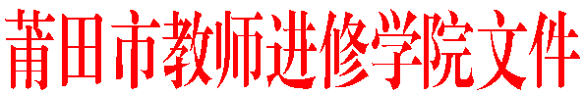
莆市教院[2017]研37号

关于举行莆田市中学美术教学观摩
暨省级课题研讨活动的通知

各县区（管委会）教师进修学校（事务局），各有关中小学：
为了推广课题研究成果，积极推进课堂教学变革，建设“莆田民间工艺美术”课堂，落实省级课题《莆田民间工艺美术校本课程的开发与实施的研究》的计划，经研究，决定举行莆田市中学美术教学观摩暨省级课题研讨活动。现将有关事项通知如下：
一、活动时间、地点：
2017年5月 16日（周二）上午8:30之前到达莆田第十二中学报到，会期一天。
二、活动内容：
1．教学观摩：课题《白蜡压花——有诗意的民间工艺美术》授课教师：莆田第十二中学 黄碧玉
2．讲座：课题主持人刘启扬作《莆田民间工艺美术校本课程开发与实施的研究》的中期报告
三、参加对象：
中学美术名师工作室成员；美术市级骨干教师和学科带头人及课题组成员
四、其它事项：
与会人员的交通费、伙食费按有关规定回单位报销。

莆田市教师进修学院
2017年5月8日

———————————————————————————————————
抄送：莆田市教育局，（存档2）。
———————————————————————————————————
莆田市教师进修学院办公室 2017年5月8日印发———————————————————————————————————

